Qual dos seguintes sólidos não é um poliedro?
1
[A] | 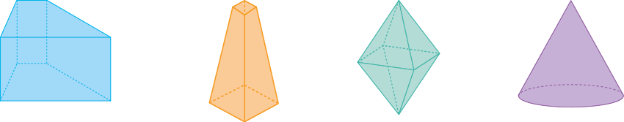 | [B] |  | [C] |  | [D]
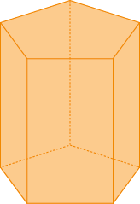
Na figura está representado um prisma reto.
2
2.1 Indica:
a) o polígono da base deste prisma;
b) o polígono da face lateral deste prisma;
c) o número de faces, de arestas e de vértices deste prisma.
2.2 Como se designa este prisma?
2.3 Qual das seguintes planificações pode representar o prisma dado?
[A] |  | [B] |  | [C] |  | [D]
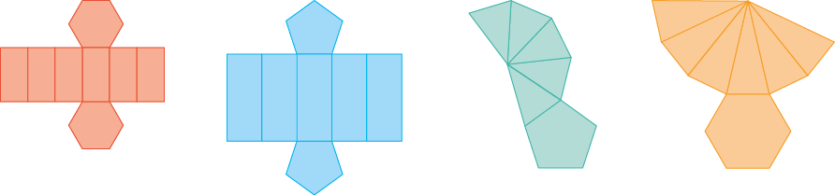
Uma pirâmide tem 120 arestas.
3
3.1 Quantos vértices tem a pirâmide?
3.2 Quantas faces laterais têm a pirâmide?
Lê as pistas e descobre o nome de cada um dos seguintes sólidos.
4
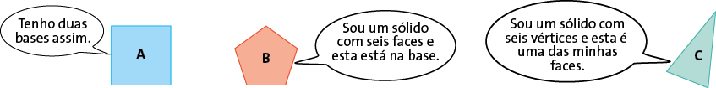
Responde às seguintes questões, justificando.
Poderá existir:
5
5.1 um prisma com 17 arestas?
5.2 uma pirâmide com 11 arestas?
5.3 um prisma com 7 vértices?
5.4 uma pirâmide com 5 vértices?
5.5 uma pirâmide com as faces todas triangulares?

